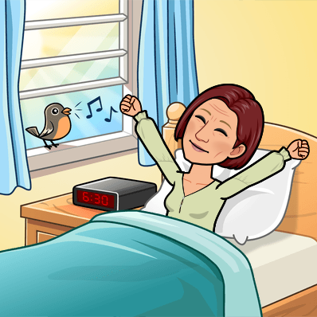
SREDA,6. 1. 2021
Dobro jutro! Ste dobro spali? Ste kaj lepega sanjali? Zagotovo ste polni energije za današnje šolsko delo.

Jutri, v četrtek, 7. 1. 2021, se vidimo ob 17. uri na videokonferenci.
Dobimo se na spodnji povezavi:

https://arnes-si.zoom.us/j/97383068169

- SLOVENŠČINA
Pripravi si delovni zvezek za slovenščino. Odpri na strani 72. Poslušaj posnetek in pridno sodeluj.
Kaja in Matic skrbita za ptice

- LIKOVNA UMETNOST
V besedilu smo prebrali, da sta Kaja in Matic nastavila ptičkom ptičjo krmilnico in vanjo nasula semena.
Danes boš tudi ti postal izdelovalec ptičje hišice (krmilnice).
Na fotografijah poglej, katera ti je najbolj všeč. Ko boš končal, v njo nasipaj semena. Nastavi jo na okensko poličko ali obesi na drevo in opazuj, če bo hišica dobila kakšnega gosta.
Obilo užitka ob ustvarjanju.

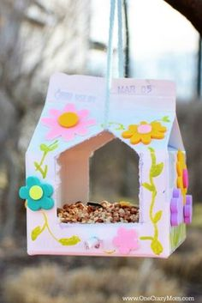
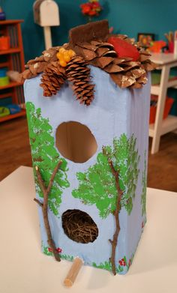
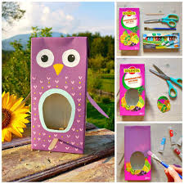

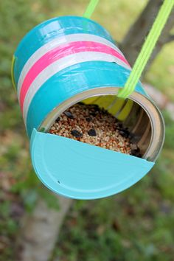
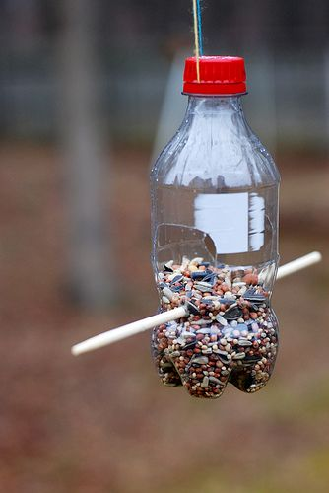

- GLASBENA UMETNOST
Na spletni strani lilibi.si zapoj ob pesmicah, ki smo se jih že naučili:
Rasla je jelka, Žogica Nogica, ….

Lepo se imej in se vidimo jutri.
Pozdravček, učiteljica Alenka. 

